管理体系审核记录表
过程与活动、  抽样计划 | 涉及  条款 | 受审核部门：供销部 主管领导：熊文 陪同人员：阳姜林 | 判定
 |  | 审核员：姜海军 审核时间：2019.12.30
审核条款： QMS: 8.1运行策划和控制、8.3产品和服务的设计和开发不适用确认、8.5.1销售和服务提供的控制、8.6产品和服务的放行、8.7不合格输出的控制
EMS: 6.1.2环境因素、8.1运行策划和控制、8.2应急准备和响应
OHSAS：4.4.1职责与权限、4.3.1危险源辨识与评价、4.4.6运行控制、4.4.7应急准备和响应
组织的岗位、职责和权限 | O4.4.1 | 现场审核过程了解到部门主要负责：市场调研与开发，招投标、商务谈判及合同评审、供方选择及能力评价与调查，顾客档案建立，售后服务及顾客满意度评价与分析，采购管理控制，产品检验，不合格品控制，本部门环境因素和危险源识别和控制，本部门目标制定与实施，与相关方做好沟通，对供方环境、职业健康安全因素等进行控制或施加影响等。
运行策划和控制 | Q8.1 | 产品的实现过程策划主要由总经理和供销部负责人负责完成，过程策划包含了石材线条、罗马柱、背景墙、室内外石材、石材工艺品、骨灰盒、骨灰盒存放架、园林景观石材制品的销售所需要达到的质量目标和要求。  执行标准《商品经营服务质量管理规范GB/T 16868-2009》和客户要求等。  编制了相应的过程文件：  （1）编制了销售服务流程：招投标/业务洽谈 → 合同评审 → 采购 → 进货检验 → 交付；  （2）制定了作业指导书《销售规范制度》、《销售人员礼仪规范制度》；  （3）规定了产品的检验验收准则，并制定了相应的检验规范；  （4）现场对销售各过程填写有验货单、销售服务过程检查记录表、产品销售服务质量检查报告、不合格品处置单、销售合同、发货单等各种监视和测量记录；  （5）资源的提供（包括场所、人力、物力、设备设施等）。  到目前为止，组织运行没有变更，问其有关要求，基本了解。  该公司销售服务提供过程策划符合要求。
产品和服务的设计和开发不适用确认 | Q8.3 | 公司只负责按常规销售模式进行石材线条、罗马柱、背景墙、室内外石材、石材工艺品、骨灰盒、骨灰盒存放架、园林景观石材制品的销售，不需要再设计开发，因此将ISO9001：2015标准“8.3产品和服务的设计和开发”的要求确认为不适用，该不适用不影响组织确保产品和服务合格以及增强顾客满意的能力或责任。
销售和服务提供的控制 | Q8.5.1 | 公司编制并执行《销售规范制度》、《销售人员礼仪规范制度》等。  现场查看营销工作情况：  1.以上文件规定了服务提供特性和验收标准，合同的洽商、评定和签订，售后服务保证，客户投诉的处置以及销售人员的产品知识业务能力的要求。文件可以指导销售过程的进行。  2.资源配置齐备，设施设备可以满足要求。  3.现场查看销售合同都进行了评审、加盖了公司公章，参见8.2工作单。  4.现场提供有产品检验记录、产品合格证，参见8.6工作单。  5.管理人员以及业务员、检验人员、库管员都经过了培训，能力满足要求，无特种作业人员。  6.公司将销售过程定为需要确认的过程。查有《特殊过程确认记录表》，2019.6.17日对销售过程的人员、机械设备、材料、控制方法、环境等方面进行了过程确认，结论：可以满足过程能力的需求、提供合格的服务。确认人员：李和平、阳姜林、熊文等。  7.制定了销售管理制度、产品搬运管理制度、仓库管理制度等，规定了操作的步骤、方法、注意事项等，操作人员直接按要求进行控制，防止人为错误。  8.所有的产品都必须经检验合格后方可交付。检验人员负责产品的检验和放行，产品经过检验合格后方可放行和交付，供销部负责产品交付和交付后活动的实施，并负责联系售后服务。发货前由供销部开具发货单，库管员依据发货单发货，公司负责联系货运交付到指定地点，经查出库、交付手续齐全。售后服务由供销部业务员按照售后服务规范执行，去客户现场培训和演示产品的使用方法和注意事项，未发生。  9. 现场易欢在电话联系东联村委会关于：室内外石材、骨灰存放架等产品的发货交付事宜，接听电话礼仪规范，介绍沟通详实。  10. 业务员李孟然正在准备江西云珊实业有限公司大亭子墓，小亭字墓，吉祥福寿墓，菊花墓等产品的销售合同。  组织销售服务过程的控制符合标准规定的要求。
产品和服务的放行 | Q8.6 | 采购产品验收、产品放行参照国家/行业标准及顾客要求。  检验验收人员均经过公司培训考核合格具备检测能力，现场审核观察询问，检验员回答与操作皆符合规定要求。  1、进货检验：  采购产品到货检验提供了“验货单”，验收入库产品包括：石材线条、罗马柱、背景墙、室内外石材、石材工艺品、骨灰盒、骨灰盒存放架、园林景观石材制品等。  （1）抽查验货单，2019.7.21日验收产品：园林景观石材制品（大亭子墓YS-DT 44座、小亭字墓YS-XT 80座、吉祥福寿墓YS-FS 137座、菊花墓YS-JH 200座）检查外观、尺寸等相关规格要求，检验员：熊文，验收合格。  （2）抽查验货单，2019.7.22日验收产品：园林景观石材制品（碑石 55*45*2 630套、碑石 50*40*2 370套），验收产品：石材工艺品（岗石屏风 210X160 2套 、刻字景观石11.6X3.9X1.2m）检查外观、尺寸等相关规格要求，检验员：熊文，验收合格。  （3）抽查验货单，2019.4.17日验收产品：骨灰盒存放架 400*300*350 2000门；验收产品：骨灰盒存放架 350*300*350 416门；验收产品：骨灰盒 YS-SH-030/ 80个，骨灰盒 YS-SH-017 50个，骨灰盒 YS-MH-012 200个，检查外观、尺寸等相关规格要求，检验员：熊文，验收合格。  （4）抽查验货单，2019.12.5日验收产品：石材线条（岗石线条 96.5米）；验收产品：浮雕雕刻4.6㎡；验收产品：背景墙8㎡；验收产品：罗马柱 4㎡；检查外观、尺寸等相关规格要求，检验员：熊文，验收合格。  （5）抽查验货单，2019.11.4日验收产品：室内外石材（芝麻白平石 600*700*35 500块、芝麻白侧石510*300*30 1000块、芝麻白侧石 620*300*30 1000块、芝麻黑石 390*500*30 500块）检查外观、尺寸等相关规格要求，检验员：熊文，验收合格。  提供了石材线条、罗马柱、背景墙、室内外石材、石材工艺品、骨灰盒、骨灰盒存放架、园林景观石材制品等采购产品的合格证明。  2、销售过程检查：  提供了《销售服务过程检查记录表》，内容包括接单、采购、检验、交付、售后服务等过程准则和要求，并对销售产品过程按各项内容进行稽核，确认是否符合过程准则要求。  抽查2019年5月7日，销售碑石、盖板、前后挡板、左右挡板产品的销售服务过程检查记录表，接单、采购、检验、交付、售后服务过程，检验结果：符合，检验人：熊文；  抽查2019年8月3日，销售骨灰纪念堂存放架产品的销售服务过程检查记录表，接单、采购、检验、交付、售后服务过程，检验结果：符合，检验人：熊文；  抽查2019年11月16日，销售芝麻白平石、芝麻白侧石、芝麻黑石等产品的销售服务过程检查记录表，接单、采购、检验、交付、售后服务过程，检验结果：符合，检验人：熊文；  抽查2019年4月27日，销售存放架、骨灰盒等产品的销售服务过程检查记录表，接单、采购、检验、交付、售后服务过程，检验结果：符合，检验人：熊文；  3、销售服务质量检查：  提供了《产品销售服务质量检查报告》，内容包括包装、产品、数量、销售流程、服务人员态度、售后服务等项，销售后由业务稽核人员同客户进行回访或收集客户意见，确认销售服务质量。  抽查2019年4月11日，销售碑石、盖板、前后挡板、左右挡板等产品《销售服务质量检查报告》，包装、产品、数量、销售流程、服务人员态度、售后服务等项符合客户要求，检查人：阳姜林。  抽查2019年 5月9日，销售芝麻白平石、芝麻白侧石、芝麻黑石等产品《销售服务质量检查报告》，包装、产品、数量、销售流程、服务人员态度、售后服务等项符合客户要求，检查人：阳姜林。  抽查2019年7月 10 日，销售骨灰存放架、骨灰盒等产品《销售服务质量检查报告》，包装、产品、数量、销售流程、服务人员态度、售后服务等项符合客户要求，检查人：阳姜林。  抽查2019年8月15日，销售大亭子墓，小亭字墓，吉祥福寿墓，菊花墓等产品《销售服务质量检查报告》，包装、产品、数量、销售流程、服务人员态度、售后服务等项符合客户要求，检查人：阳姜林。  4、第三方检验：  （1）提供2019.8.20日芝麻白、印度红、山西黑、汉白玉、芝麻白石材的委托检验报告，结果合格。  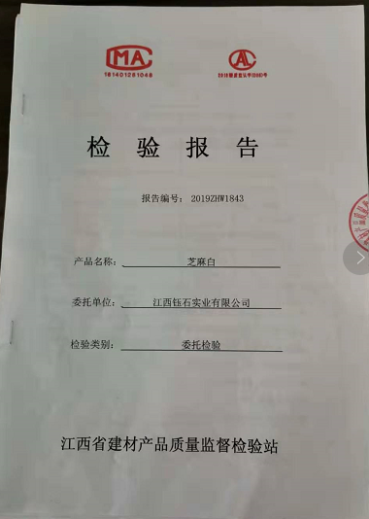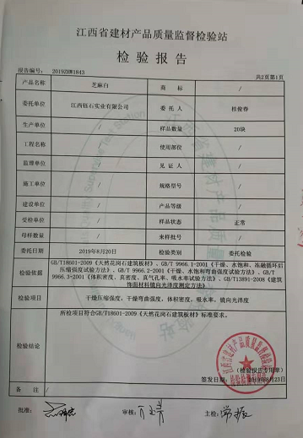  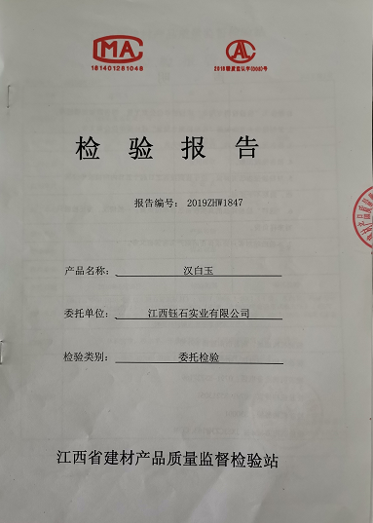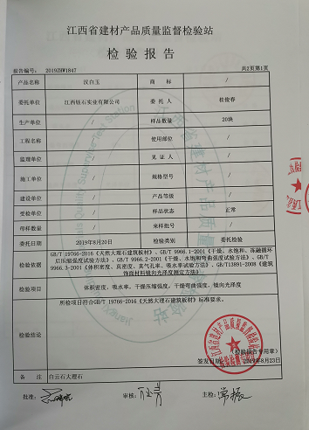  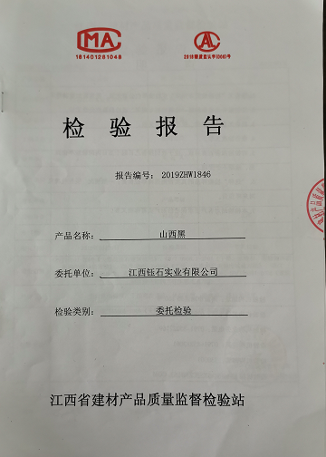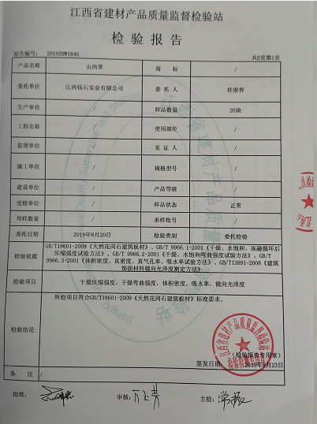  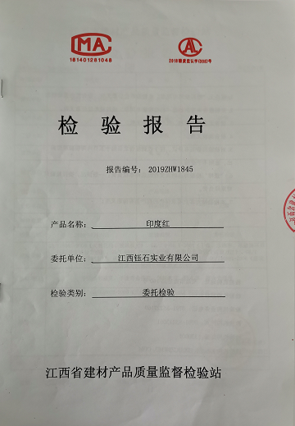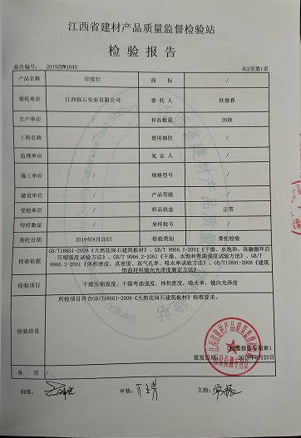  通过上述记录了解到，组织对产品实现的各过程进行了有效的监视测量，并进行了相应状态的标识，产品必须经检验合格才能交付，确保能满足顾客对产品的质量要求。  公司产品的监视和测量控制基本符合规定要求。
不合格品控制 | Q8.7 | 公司在《不合格品控制程序》中，对不合格品的处置方式、处置的职责和权限、不合格的评审方式、让步接受的办法及责任部门等均作了规定。供销部负责人回复：采购产品不合格品处置：一般作退货或调换处理，目前未发生采购产品不合格情况；存放搬运过程不合格品处置：返工处理，目前防护处理措施充分，未发生不合格情况；销售过程不合格品处置：一般返工处理；目前交付后未发生不合格。  企业不合格品控制基本有效。
环境因素  危险源 | E6.1.2  S4.3.1 | 提供了《环境因素识别与评价程序》JXYS-QEO/EP-17和《危险源辨识、风险评价和风险控制程序》JXYS-QEO/OP-18，对环境因素、危险源的识别、评价结果、控制手段等做出了规定。  现场提供了《环境因素识别与评价表》，从生命周期观点，三种时态、三种状态、八个方面来识别，识别了办公过程的废纸随意丢弃污染环境、复印机打印机废墨盒处置污染环境、生活垃圾的处置不当等固废污染环境、潜在火灾 、废水排放、能源消耗等，识别基本齐全。  评价出的重要环境因素为：潜在火灾、固废排放、能源消耗等。  现场提供了《危险源辨识、风险评价和风险控制策划表》，供销部识别了如办公活动用电设备漏电/电线破损裸露导致触电、吸烟导致火灾、上下班交通事故、车辆撞击、生活区电器取暖导致火灾、擦洗玻璃意外伤害等危险源。  查到《不可接受风险清单》，经评价供销部不可接受风险是交通意外事故、潜在火灾。  对于重大危险源的控制执行管理方案、配备消防器材、个体防护、日常检查、日常培训教育等运行控制措施等。
运行控制 | E8.1  S4.4.6 | 1. 编制并实施《管理运行控制程序》、《相关方管理控制程序》、《安全教育管理制度》、《消防安全管理制度》、《劳动防护用品管理制度》、《固废管理制度》、《应急预案》等环境、安全控制程序和管理制度。。  2.公司目前销售的主要产品有：石材线条、罗马柱、背景墙、室内外石材、石材工艺品、骨灰盒、骨灰盒存放架、园林景观石材制品。  3.固废主要为办公区生活区的生活垃圾，装于垃圾桶内，由当地环卫所处理，公司缴纳处理费。对可回收的固体废弃物，一部分由厂家回收，厂家不回收的公司统一回收再利用或由物资回收公司处理，不可回收的废弃物由公司行政部统一处理，部门不单独处理。  4.办公室和仓库内主要是电的使用，电器有漏电保护器，经常对电路、电源进行检查，没有露电现象发生，查见有消除安全检查记录，2019.1月---2019.12月份检查结果正常，检查人王建荣。  5.在产品装车时，要求装运人员必须穿戴手套等劳动防护用品，合理使用搬运工具。  6.提供《致供应商的一封信》，2019.4.19日对采购物资相关方、销售客户、周边社区施加影响，内容:将公司的环境/职业健康安全方针、重要环境因素/危险源等，通过告知书的方式通知对方。  7.供销部向相关方发放《告各相关方的一封信》，显示的内容中包括：所有供应商向我公司提供的材料，必须考虑环保要求，有害物质含量必须符合国家有关规定要求，不符合环保要求的产品不得向我公司提供；来公司洽谈办理业务、参观学习的人员应自觉维护公司环境卫生，不大声喧哗、不随地吐痰、不乱仍垃圾，自觉遵守公司纪律，维护公司环境；相关方人员应以对公司财产及职工的身体健康负责的态度，严格遵守安全生产规章制度，杜绝违章作业，并服从公司安全管理人员的监督检查，违者将受到罚款或驱逐出公司的处罚等。  8.对外招投标和业务洽谈时明确承诺公司产品环保、无毒无害。  9. 现场查看仓库：  在办公楼一层，仓库的环境因素主要是废包装物排放、火灾等，危险源主要是产品堆放太高不整齐、违规操作不按照安全操作规程造成的砸伤等。现场查看仓库成品分类摆放，产品排放整齐，物料标识清晰；消防通道保持畅通，有禁烟、禁火等警示标识，有分类垃圾箱，配备了手提式干粉灭火器，经现场查看均在有效期内。仓库用电线路规范无临时用电，无私拉乱扯，无使用大功率电器等异常现象。  部门运行控制能结合产品生命周期方法，基本符合策划要求。
应急准备和响应 | E8.2  S4.4.7 | 编制了《应急准备和响应控制程序》JXYS-QEO/EOP-21，确定的紧急情况有：火灾、交通事故等。提供了火灾应急预案、交通事故应急救援预案、触电事故应急预案，其中包括目的、适用范围、职责、应急处理细则、演习、必备资料等，相关内容基本充分。  应急设施配置：在办公场所内、仓库内均配备了灭火器等消防设施，均在有效期内，状态良好。  查2019.10.17日的《火灾事故应急救援预案演练记录》，供销部人员参加了演练过程。  2019.11.12日的《触电事故应急救援预案演练记录》，2019.12.7日的《交通事故应急救援预案演练》，情况基本同上。  供应部办公区有灭火器，均有效，仓库配有干粉灭火器等消防设施。  自体系运行以来尚未发生紧急情况。

说明：不符合标注N

